中央政府所屬生技園區設置現況之探討目錄 頁次
壹、前言 1
貳、近20年生技產業政策與生技園區設置 2
一、加強生物技術產業推動方案-84年 2
二、挑戰2008：國家發展重點計畫-91年 3
三、台灣生技起飛鑽石行動方案-98年 3
四、臺灣生技產業起飛行動方案-102年 4
五、臺灣生物經濟產業發展方案-104年 4
六、生醫產業創新推動方案-105年 4
參、生技園區預算執行情形及成效 5
一、國家生技研究園區預算執行情形及成效 5
二、新竹生物醫學園區預算執行情形及成效 8
三、屏東農業生物科技園區預算執行情形及成效 12
四、南港生物科技園區執行成效 16
肆、生技園區之相關議題探討 17
一、政策反覆導致新竹生物醫學園區計畫數度修正，影響整體計畫期程 17
二、將臺大醫院生醫分院與新竹分院、竹東分院整併為新竹臺大分院，恐影響原政策規劃方向與計畫目標 19
三、國家生技研究園區計畫因土地延遲取得及施工因素，致工程進度落後，迄107年6月底仍未完工 21
四、新竹生物醫學園區之計畫主管機關自105年度起未依規定組成跨部會之指導小組及執行小組，未落實園區之督導與籌設職責 22
五、中長期個案計畫未訂定個別或跨機關之績效指標，或未訂定衡量標準、指標值 25
六、允宜改善我國生技產業人才、資本國際化欠缺，及交通基礎建設不足等問題，以利擴大產業群聚效應，形成產業聚落 27
伍、結論及建議 29
一、允宜加強計畫之事前規劃，並審慎評估計畫之變更作業，以免因政策反覆而虛耗成本或延宕期程 29
二、允宜積極監督工程進度，要求廠商依約施工，俾利工程如期如質完成 29
三、允宜善盡督導及協調整合之職責，並強化計畫之管理，以利計畫之執行 29
四、中長期個案計畫允宜依規定訂定跨機關及個別機關之績效指標、衡量標準及指標值，俾利評估計畫執行成效 30
五、串連北部二大生技聚落及中南部之生技聚落，允宜發揮完整產業鏈優勢，以帶動整體生技產業發展 30

中央政府所屬生技園區設置現況之探討
四、新竹生物醫學園區之計畫主管機關自105年度起未依規定組成跨部會之指導小組及執行小組，未落實園區之督導與籌設職責
科技部自105年度起未依規定組成跨部會之新竹生物醫學園區指導小組及執行小組，未落實園區之督導與籌設職責，分述如下：
(一)新竹生物醫學園區計畫應由科技部組成跨部會之指導小組及執行小組
依新竹生物醫學園區指導小組設置要點規定，科技部應成立新竹生物醫學園區計畫辦公室執行該計畫，並由該部邀集相關部會首長及學者專家組成「新竹生物醫學園區指導小組」(以下簡稱指導小組)，由科技部部長擔任召集人，行政院政務委員與中央研究院院長擔任共同召集人，負責跨部會、跨領域政策之協調、執行督導等事宜；此外，為執行園區各項政策推動，指導委員會下設立「新竹生物醫學園區執行小組」(以下簡稱執行小組)，以肩負三大中心之籌設，經由垂直及水平之整合，以建立新竹生物醫學園區明確且具效率的營運模式（詳附圖2）。
附圖2：新竹生物醫學園區計畫推動組織架構圖
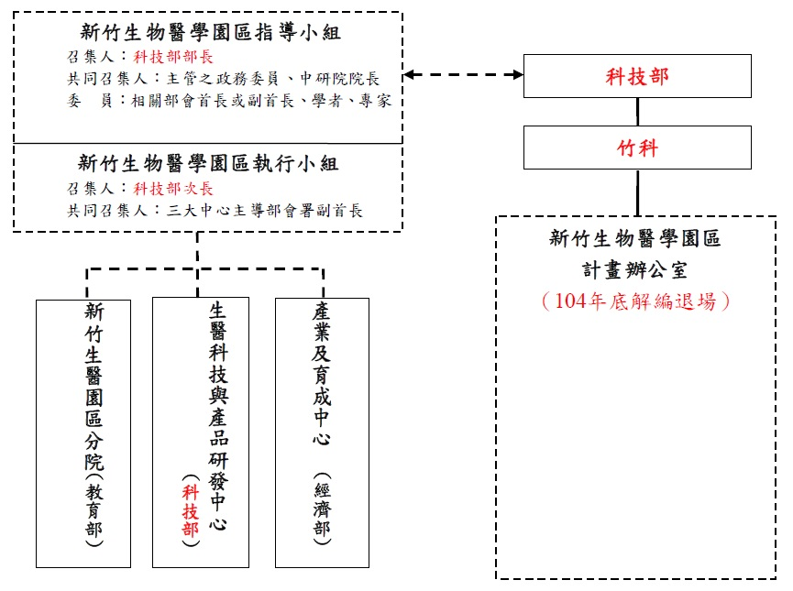
※註：1.資料來源，新竹生物醫學園區計畫(核定本)，頁110，105年9月。
(二)105年度起科技部未組成新竹生物醫學園區指導小組及執行小組
新竹生物醫學園區指導小組及執行小組分別自98年度起開始運作至104年度止，指導小組最後一次開會為104年12月30日(詳附表18)，執行小組最後一次開會為104年8月10日(詳附表19)。
惟新竹生醫園區分院迄105年11月始完成招標，預計109年1月完工，而執行小組負責推動三大中心之籌設，指導小組負責執行督導事宜，該部「新竹生物醫學園區計畫辦公室設置要點」卻於105年1月1日停止適用，致指導小組及執行小組自105年度起迄今(107年6月底)，皆未組成且未召開會議，未落實園區之督導及籌設職責。
附表18：新竹生物醫學園區指導小組歷次組成及會議情形
屆次 | 召集人  (國科會主委/科技部部長) | 共同召集人 |  | 會議日期
屆次 | 召集人  (國科會主委/科技部部長) | 中研院院長 | 主管之政務委員 | 會議日期
1 | 李羅權 | 翁啟惠 | 張進福 | 98年07月21日
2 | 李羅權 | 翁啟惠 | 張進福 | 99年04月06日
3 | 李羅權 | 翁啟惠 | 張進福 | 99年04月28日
4 | 李羅權 | 翁啟惠 | 張進福 | 99年10月20日
5 | 朱敬一 | 翁啟惠 | 張善政 | 101年06月05日
6 | 朱敬一 | 翁啟惠 | 張善政 | 101年10月01日
7 | 徐爵民 | 翁啟惠 | 顏鴻森 | 104年02月09日
8 | 徐爵民 | 翁啟惠 | 顏鴻森 | 104年12月30日
※註：1.資料來源，科技部提供。
附表19：新竹生物醫學園區執行小組歷次組成及會議情形
召集人 | 共同召集人 | 會議日期
陳力俊副主任委員 |  | 98年08月11日、99年01月18日
張文昌副主任委員 |  | 99年03月30日、99年08月16日、99年12月06日、  100年02月09日
周景揚副主任委員 | 行政院衛生署林奏延副署長、行政院國家科學委員會張清風副主任委員、經濟部黃重球常務次長 | 100年11月30日
張清風副主任委員 | 行政院衛生署林奏延副署長、行政院國家科學委員會賀陳弘副主任委員 | 101年05月15日
孫以瀚副主任委員 | 行政院衛生署林奏延副署長、行政院國家科學委員會賀陳弘副主任委員、經濟部杜紫軍常務次長 | 101年09月05日
錢宗良政務次長 | 經濟部沈榮津常務次長、衛生福利部許銘能常務次長 | 103年09月12日
錢宗良政務次長 | 經濟部沈榮津常務次長、衛生福利部許銘能常務次長、教育部陳德華政務次長 | 104年08月10日
※註：1.資料來源，科技部提供。
(三)監察院糾正科技部未確實承擔新竹生物醫學園區計畫之主管機關職責
新竹生物醫學園區計畫由科技部部長召集成立新竹生物醫學園區指導小組，負責跨部會、跨領域政策之協調、執行督導事宜等；科技部次長召集成立新竹生物醫學園區執行小組，執行園區各項政策推動。監察院107年糾正科技部，認定該部未積極督導與協助解決新竹生物醫學園區相關問題，未確實擔負計畫主管機關職責，核有疏失。
綜上，新竹生物醫學園區之計畫主管機關自105年度起未依新竹生物醫學園區指導小組設置要點規定組成跨部會之指導小組及執行小組，未落實園區之督導及籌設職責。

新竹生物醫學園區計畫辦公室，已於104年底解編退場。新竹生物醫學園區計畫辦公室設置要點，105年10月21日科技部新竹科學工業園區管理局竹投字第1050029708號函自105年1月1日停止適用。
監察院107內正0006糾正案，糾正案文略以：「科技部(或原國科會)於92年新竹生醫園區計畫核定起，即為園區計畫主管機關，恣由園區醫院之主辦機關、定位、規模屢次發生重大變革，致令預訂啟用期程一再遲延，甚至時而發生暫緩規劃或執行情事，而肇生生醫園區醫院原訂95年8月營運，遲至106年始動工興建等重大延宕，該部卻未積極督導與協助解決相關問題等作為，顯未確實擔負推動本計畫主管機關職責，核有疏失」。

